Отчет по проведению мероприятий, посвященных Всемирному дню борьбы со СПИДом.
Главной задачей МБОУ СОШ с.Р.Камешкир – является психолого-педагогическая поддержка социализации личности в образовательном пространстве современной школы, которая связана с оказанием социальной и медицинской помощи, с реабилитацией и адаптацией ребенка в обществе, учитывая особенности развития детей, как с особыми образовательными потребностями, так и их обычных сверстников, с максимальным раскрытием потенциальных возможностей личности каждого ребенка и восстановлением взаимовыгодных взаимодействий между личностью и обществом.
Для выполнения данной задачи педагогический коллектив и специалисты (психологи, социальные педагоги, медики, учителя) создавали комфортные условия для конструктивной реабилитации учащихся и их дальнейшего эффективного развития.
Учитывая особенности современных подростков и факторов окружающей среды, влияющих на их психологическое развитие, для своевременного выявления и установления причин и обеспечения профилактики негативных явлений в поведении детей, нами были определены следующие сферы деятельности воспитательно-профилактической работы на 2011-2012 учебный год:
- создание в школе условий для успешного формирования творческого школьного сообщества включающего в себя учащихся, учителей и родителей;
- развитие принципов толерантности, ценности личности каждого участника образовательного процесса;
- развитие внеклассной деятельности с целью обеспечения максимально широких возможностей для совершенствования личности каждого индивида;
- ориентация на здоровый образ жизни, привлечение молодежи к занятиям спортом;
- оказание помощи тем, кто находится в сложной жизненной ситуации;
- привлечение учащихся к укреплению правопорядка, как в школе, так и за ее пределами.
- формирование личности высокой общечеловеческой культуры;
- установление контакта с семьей и проведение работы с родителями по выявлению проблемы ребенка и семьи.
1 декабря 2011 года в рамках Всемирного дня борьбы со СПИДомбыли проведены следующие профилактические мероприятия:
- проведение бесед«Профилактика СПИДа– единственный путь борьбы с ним!»
- организация мониторинга социальной среды учащихся школы; психологические тренинги«Твой выбор - твоя жизнь», «Здоровый образ жизни».

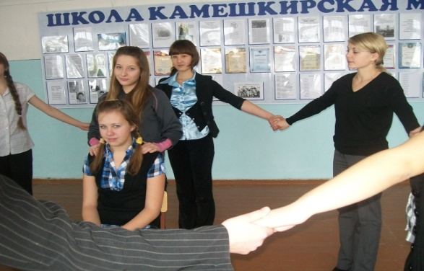

- проведение совместных мероприятий со специалистами наркодиспансера и центра труда и занятости молодежи;
- просмотр фильма «Знаки беды» по профилактике наркомании;
- лекции гигиены детей и подростков «Формирование здорового образа жизни», «Инфекции и заболевания, передаваемые при употреблении наркотиков»;
- беседыс медицинскими работниками - «Рациональное питание»;«Профилактика СПИДа – единственный путь борьбы с ним!»
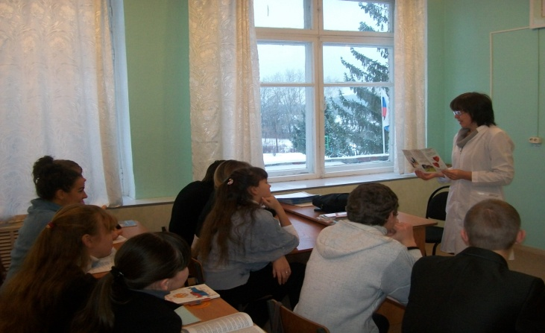
- диагностика и выявление первичной патологии, и адекватность физической нагрузки; беседы «Формирование представления о здоровье как ценности»;
- осуществление контроля за распределением свободного времени учащихся, состоящих на ВШУ;
- организация и проведение антинаркотической акции «Имею право знать!», акции «Скажи телефону доверия ДА!»;
- проведение профилактического тренинга на тему: «Формирование здорового жизненного стиля»;
- проведение месячника борьбы со СПИДом (конкурс плакатов, беседы с учащимися).
-спортивное мероприятие «Молодежь и спорт против наркотиков».
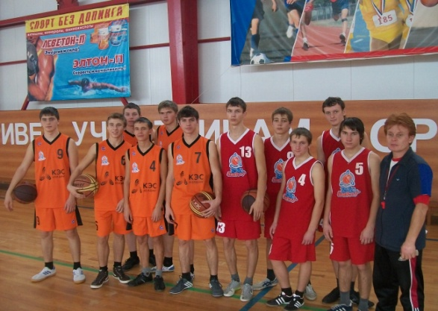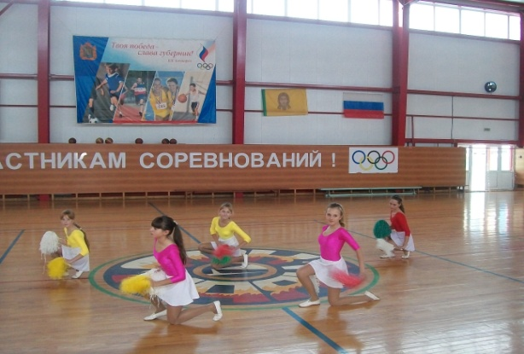
- были подготовлены сообщения о вреде наркотиков, о здоровом образе жизни, а также были изготовлены буклеты по данной тематике.
